Mancha de vazamento é vista na Baía da Ilha Grande, em Angra dos Reis

Piloto que sobrevoava região registrou o vazamento. Equipe do INEA foi acionada para avaliar mancha e determinar risco ao ambiente.
Por G1 Sul do Rio e Costa Verde
30/12/2020 12h37 Atualizado há 3 dias

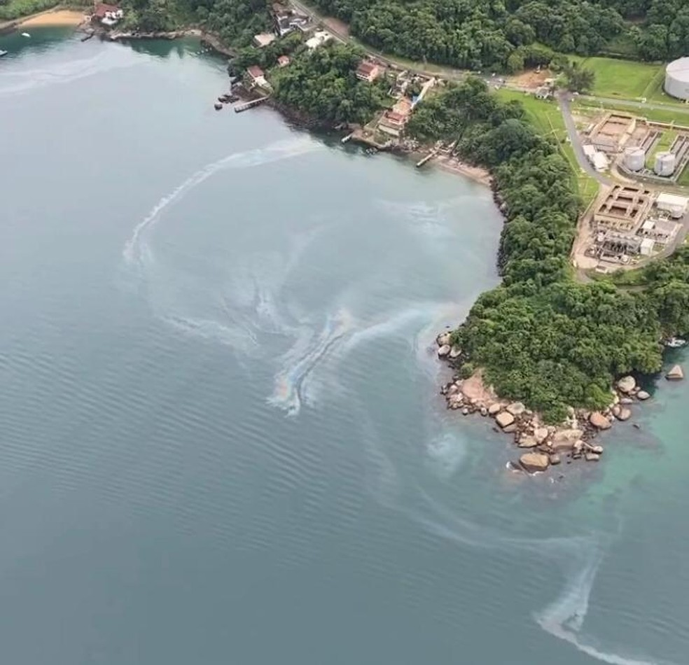
Mancha de vazamento vista do alto na Baída da Ilha Grande, em Angra — Foto: Adonis Lopes de Oliveira/ Arquivo Pessoal
Uma mancha foi vista na manhã desta quarta-feira (30) na Baía da Ilha Grande, em Angra dos Reis, na Costa Verde do Rio de Janeiro. Um piloto de helicóptero que sobrevoava a região registrou o vazamento.
A mancha aparenta ser proveniente de um vazamento de óleo, porém, o biólogo Mário Moscateli, explicou que não é possível confirmar se, de fato, se trata de um vazamento de óleo ou outro produto químico.
A situação levanta uma preocupação ambiental, principalmente em relação ao costão rochoso da região, ecossistema predominante e fundamental no ciclo de vida das espécies marinhas.
A produção do RJTV entrou em contato com o Instituto Estadual do Ambiente, que informou em nota que uma equipe de emergência ambiental foi mobilizada para ir até o local checar a mancha e realizar uma avaliação para descobrir as causas do vazamento.
Veja nota na íntegra
O Inea informa que realizou hoje uma vistoria para avaliar a mancha de óleo na Baía de Ilha Grande, em Angra dos Reis. O Secretário de Estado do Ambiente acompanhou a equipe técnica do Inea na vistoria. Durante a ação houve tentativa de coleta do produto a fim de identificar através de análise em laboratório, mas a fração era muito fina, impossibilitando coleta apropriada.
O Inea fez contato com outras empresas próximas à área, para apurar se houve alguma atividade não comunicada, não tendo sido informado nenhum vazamento ou outro fator que pudesse estar relacionado ao fato.

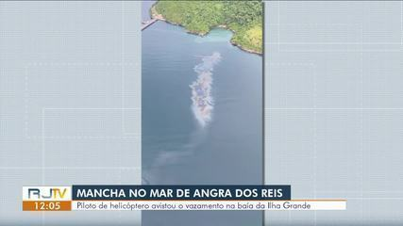
Mancha de vazamento é vista na Baía da Ilha Grande, em Angra dos Reis.

